尼崎市
障害者計画・障害福祉計画
【 施 策 推 進 編 】
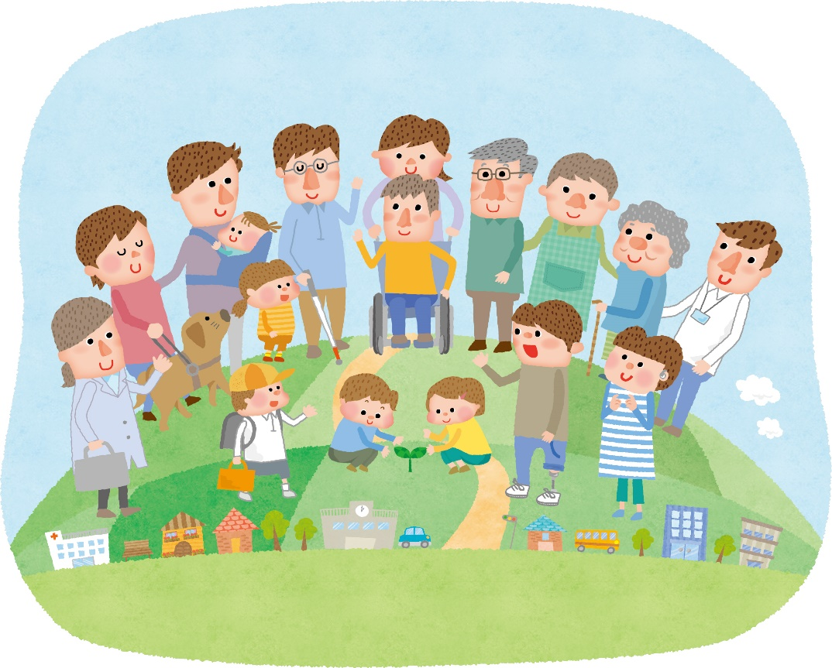

この冊子は、『尼崎市障害者計画（第４期）：令和３（2021）年度から６年間』と『尼崎市障害福祉計画（第６期）：令和３（2021）年度から３年間』に掲げている目標や施策、それらの考え方等について、行政だけでなく、障害のある人やそのご家族、地域で支援に携わる人等と、より具体的な内容について共通の認識を図るためにまとめたものです。
今後、この内容を基に「ＰＤＣＡサイクル」の手法を用いながら、両計画の推進を図っていきます。

目 次

第１章 計画の策定にあたって 1
１ 計画策定の趣旨 1
２ 計画の位置付け 2
３ 他計画との関連 3
４ 計画期間 4
５ 計画の策定体制 4

第２章 計画の基本的な考え方 6
１ 障害の概念 6
２ 基本理念 7
３ 本計画における重点課題 9

第３章 障害者施策の推進（障害者計画） 13
基本施策１ 保健・医療 13
基本施策２ 福祉サービス、相談支援 19
基本施策３ 療育・教育 24
基本施策４ 雇用・就労 31
基本施策５ 生活環境、移動・交通 35
基本施策６ 生涯学習活動 39
基本施策７ 安全・安心 43
基本施策８ 権利擁護、啓発・差別の解消 48
基本施策９ 情報・コミュニケーション、行政等における配慮 53

第４章 障害福祉計画 58
１ 障害福祉計画について 58
２ サービス提供における基本的な考え方 60
３ 障害福祉サービス等の提供体制の確保に係る目標 62
４ 障害福祉サービス等の必要量見込みと確保の方策 74
５ 地域生活支援事業の必要量見込みと確保の方策 89
６ 適切なサービス提供のための方策 100

第５章 計画の推進に向けて 102
１ 計画の推進体制 102
２ 財源の確保 102
３ 計画の評価・検討 103

資料編 106
１ 障害者手帳所持者数 106
２ 難病患者の状況 113
３ 障害のある人にかかる現状 114
４ 関係条例等 115
５ 尼崎市社会保障審議会障害者福祉等専門分科会委員名簿 130
（参考）障害者総合支援法及び児童福祉法に基づくサービス内容の説明 132

第１章 計画の策定にあたって

１ 計画策定の趣旨
本市においては、「障害者基本法」に基づく市町村障害者計画として、平成８年10月に「さわやかあまがさき障害者計画（尼崎市障害者福祉新長期計画）」、平成22年３月に「尼崎市障害者計画（第２期）」を策定し、障害者施策の推進を図ってきました。また、平成27年４月には、障害者施策にかかわる様々な法改正や社会状況の変化を踏まえながら、『誰もがその人らしく、自立して安心に暮らすことができる共生社会の実現』を基本理念とし、３つの重点課題と９つの基本施策を定めた「尼崎市障害者計画（第３期）」（平成27年度から令和２年度まで。以下「第３期計画」という。）を策定して、各種施策を推進してきました。
また、「障害者の日常生活及び社会生活を総合的に支援するための法律（障害者総合支援法）」に基づく市町村障害福祉計画については、国の基本指針等を踏まえ、平成18年度から３年ごとに策定してきており、平成30年度には「児童福祉法」に基づく市町村障害児福祉計画をあわせ持つ計画として、「尼崎市障害福祉計画（第５期）」（平成30年度から令和２年度まで。以下「第５期計画」という。）を策定し、福祉サービスや相談支援の提供体制の確保等に取り組んできました。
なお、平成27年度以降は、毎年度これら計画に係る進捗管理や評価を一体的に行うことで、障害のある人の実態やニーズに即した施策や取組を総合的かつ計画的に進めています。

これら計画の策定・運用以降も、国においては障害者施策の推進が図られており、特に現行の「障害者基本計画（第４次：平成30年度から令和４年度まで）」については、「障害者の権利に関する条約（障害者権利条約）」を批准した後に初めて策定された計画であることから、当該条約との整合性の確保を強調した内容となっています。また、令和元年６月には、障害の有無にかかわらず全ての国民が等しく読書を通じて文字・活字文化の恵沢を享受することができる社会の実現に寄与することを目的とした「視覚障害者等の読書環境の整備の推進に関する法律（読書バリアフリー法）」や、国や地方公共団体、民間企業等において障害のある人の活躍の場を拡大するなどし、障害者雇用の計画的な推進を図ることを目的とした「障害者の雇用の促進等に関する法律の一部を改正する法律（改正障害者雇用促進法）」が成立するなど、引き続き、障害のある人を取り巻く環境や施策は変化しています。

このような国の取組や環境等の変化に対応するとともに、本市におけるこれまでの障害者施策の状況等も踏まえながら、引き続き、障害のある人の実態やニーズに即した施策を総合的かつ計画的に推進していくため、今般、「尼崎市障害者計画（第４期）」（令和３年度から令和８年度まで。以下「第４期計画」という。）と「尼崎市障害福祉計画（第６期）」（令和３年度から令和５年度まで。以下「第６期計画」という。）を一体的に策定するものです。

２ 計画の位置付け
本計画は、障害者基本法第11条第３項に基づく市町村障害者計画と、障害者総合支援法第88条第１項に基づく市町村障害福祉計画（児童福祉法第33条の20第１項に基づく市町村障害児福祉計画を含む。）とを一体的に策定した計画であり、本市における障害者施策全般に関する基本的な計画として位置付けられるものです。
尼崎市障害者計画（第４期）
市町村障害者計画

○ 障害者基本法第11条第３項に基づく計画
○ 市町村における障害者施策の総合的かつ計画的な推進を図るため、関係分野に関する事項を規定
市町村障害福祉計画
○ 障害者総合支援法第88条第１項に基づく計画
○ 障害福祉サービス、相談支援及び地域生活支援事業の提供体制の確保に係る目標や見込量等を規定
市町村障害児福祉計画
○ 児童福祉法第33条の20第１項に基づく計画
○ 障害児通所支援や障害児相談支援等の提供体制の確保に係る目標や見込量等を規定
尼崎市の障害者施策全般に関する基本的な計画
尼崎市障害福祉計画（第６期）

３ 他計画との関連
本計画は、尼崎市のまちづくりの方向性を示す「尼崎市総合計画」の部門別計画の位置付けにあり、本計画の内容は、「あまがさきし地域福祉計画」や「尼崎市人権文化いきづくまちづくり計画」、「障害者活躍推進計画」等の関連する計画との整合性を持ちつつ、ＳＤＧｓの視点も意識したものとします。
地域福祉推進計画
（社会福祉協議会）
あまがさきし地域福祉計画
尼崎市総合計画
尼崎市障害者計画・
障害福祉計画
尼崎市高齢者保健福祉計画・介護保険事業計画
尼崎市次世代育成支援対策推進行動計画
地域いきいき健康プランあまがさき
尼崎市地域防災計画
障害者基本計画（国）
ひょうご障害者福祉プラン（県）
その他関連計画
障害者活躍推進計画
尼崎市人権文化いきづくまちづくり計画

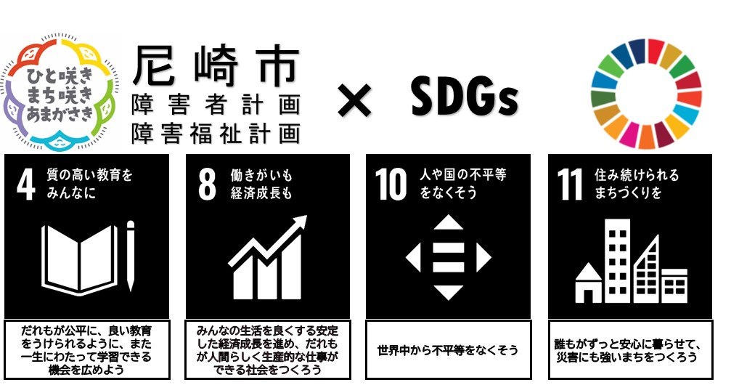
※ ＳＤＧｓ
「誰一人取り残さない社会の実現」を基本理念に、「持続可能な開発目標」として国際連合で決まった
全世界共通の17個の目標。この計画では、主に４個の目標を該当するターゲットとしている。

４ 計画期間

本計画の期間は、令和３年度から令和８年度までの６年間とします。
ただし、障害者総合支援法及び児童福祉法に基づく「尼崎市障害福祉計画」に関する部分については、令和５年度までを第６期の計画期間とし、計画の目標やそこに至るまでのサービス必要量等を設定します。なお、令和６年度以降は、第７期の計画において定めていくこととします。
市町村障害者計画
市町村障害児福祉計画
市町村障害福祉計画
令和３年度 | 令和４年度 | 令和５年度 | 令和６年度 | 令和７年度 | 令和８年度
 | 尼崎市障害福祉計画  （第６期：令和３～５年度） | 尼崎市障害者計画  （第４期：令和３～８年度） | 尼崎市障害福祉計画  （第７期：令和６～８年度）

５ 計画の策定体制
本計画の策定にあたっては、「尼崎市社会保障審議会障害者福祉等専門分科会」において調査・審議を行うとともに、専門分科会の下に「計画策定部会」を設置することで、集中的かつ効率的な審議を行ってきました。これらの会議体に、障害のある人またはその家族の方々にも委員として参画いただくことで、当事者等のご意見を反映しています。
また、当事者や様々な立場の関係者で構成する「尼崎市自立支援協議会」や「尼崎市手話言語条例施策推進協議会」にも報告等を行い、地域の実情や課題等も踏まえたご意見をお聴きしています。
庁内においては、「尼崎市障害者福祉施策推進会議」により、関係部局との協議を行っています。

■計画の策定体制図
